خطوات ESP32

1.Understand how s-m.com.sa/test/ convert ur audio to text (site experience only).

file:///Users/haneenahmed/Downloads/iot1.html

2.. Writing a wisdom ESP32 operating algorithm

1- تحمیل Arduino IDE. 2-لتعرف على قطعة ESP32 ننقر على ملف في الأعلى ثم النقر على التفضیلات ثم إضافة ھذا

السطر https://dl.espressif.com/dl/package_esp32_index.json ثم النقر على موافق

3- النقر على tools ثم اختیارArduino uno ثم النقر على مدیر اللوحات ثم بعد ذلك تظھر شاشھ نكتب ESP32 ثم النقر على Enter ثم یتم التحمیل.

4-إذا انتقلنا لـ port نجد ESP32 Arduino. 5-یتم توصیل قطعة ESP32 بسلك USB. 6-لتوصیل ننقر على toolsلوحة اختیارArduino uno ثم اختیار ESP32 Arduino ثم

اختیار ھذا النوع WEMOS D1 MINI ESP32 من المتحكمات. 7- ثم ننتقل لـ tools والاتصال بقطعة بالذھاب لـ "port "com3 ثم النقر على "com3" …

Speech to text code

file:///Users/macpro/Desktop/iot.Html

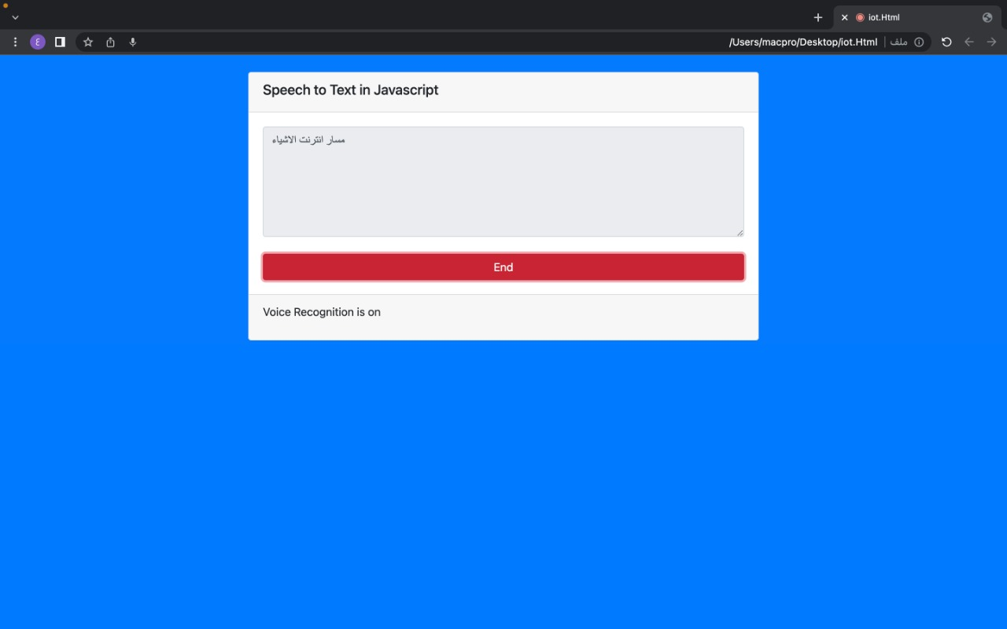

<html>

<head>

<title></title>

<link rel="stylesheet" href="https://cdnjs.cloudflare.com/ajax/libs/twitter-bootstrap/4.6.0/css/bootstrap.min.css"/>

</head>

<body class="bg-primary">

<div class="container">

<div class="row">

<div class="col-md-8 offset-2">

<div class="card mt-4">

<div class="card-header">

<div class="row">

<div class="col-md-12">

<h5>Speech to Text in Javascript</h5>

</div>

</div>

</div>

<div class="card-body">

<div class="row">

<div class="col-md-12">

<div class="form-group">

<textarea name="" readonly id="textbox" rows="6" class="form-control">

</textarea>

</div>

</div>

<div class="col-md-12">

<button id="start-btn" class="btn btn-success btn-block">Start</button>

<button id="create" class="btn btn-danger btn-block" style="display: none">End</button>

</div>

</div>

</div>

<div class="card-footer">

<div class="row">

<div class="col-md-12">

<p id="instration">Press Start Voice Recognition</p>

<a

\a>

</div>

</div>

</div>

</div>

</div>

</div>

</div>

<script src="https://cdnjs.cloudflare.com/ajax/libs/jquery/3.6.0/jquery.min.js"></script>

<script type="text/javascript" src="script.js"></script>

<script >

var SpeechRecogntion = window.webkitSpeechRecognition;

var recognition = new window.SpeechRecogntion();

var textbox = $('#textbox');

var instration = $('#instration');

var content = '';

recognition.continuous = true

recognition.onstart = function (){

instration.text('Voice Recognition is on')

}

recognition.onspeechend = function (){

instration.text('No Activity');

}

recognition.onerror = function (event){

instration.text('Try Again');

console.log(event);

}

recognition.onresult = function(event) {

var current = event.resultIndex;

var transcript = event.results[current][0].transcript;

var confidence = event.results[current][0].confidence;

console.log(transcript);

content += transcript;

$('#textbox').val(content);

};

$('#start-btn').click(function(event) {

if(content.length){

content += ''

}

$('#textbox').val('welcome to nicesnippets.com');

$('#downloadlink').css('display','none');

$('#create').css('display','block');

$(this).css('display','none');

recognition.start()

});

var textFile = null,

makeTextFile = function (text) {

var data = new Blob([text], {type: 'text/plain'});

// If we are replacing a previously generated file we need to

// manually revoke the object URL to avoid memory leaks.

if (textFile !== null) {

window.URL.revokeObjectURL(textFile);

}

textFile = window.URL.createObjectURL(data);

return textFile;

};

var create = document.getElementById('create'),

textbox = document.getElementById('textbox');

create.addEventListener('click', function () {

var link = document.getElementById('downloadlink');

link.href = makeTextFile(textbox.value);

link.style.display = 'block';

$('#start-btn').css('display','block');

$('#create').css('display','none');

recognition.stop()

content = '';

$('#instration').text('Press Start Voice Recognition');

}, false);

</script >

</body>

</html>